МИНИСТЕРСТВО СЕЛЬСКОГО ХОЗЯЙСТВА РОССИЙСКОЙ ФЕДЕРАЦИИ
ФГБУ «Россельхозцентр»
Филиал ФГБУ «Россельхозцентр» по Краснодарскому краю


Коричнево-мраморный клоп

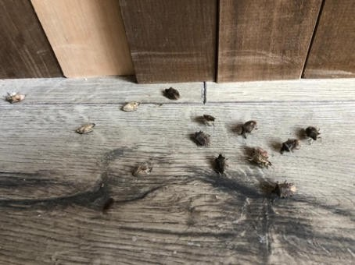
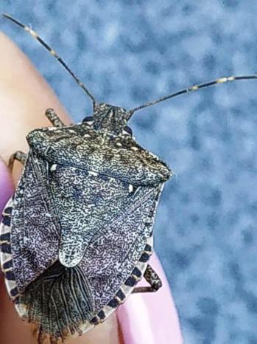
Коричнево - мраморный клоп многоядный вредитель, питается на многих видах растений - овощных, плодовых, декоративных культурах, винограде, сое и др. В настоящий момент клопы зимуют в различных укрытиях: жилищах, хозпостройках, сараях, чердаках, гаражах, пасеках, скапливаются в складах строительных материалов, штабелях досок и дров, животноводческих помещениях и др.

Для снижения численности рекомендуем: проводить регулярный осмотр укрытий, сбор и обязательное уничтожение клопов (вручную, садовыми пылесосами, сжиганием).
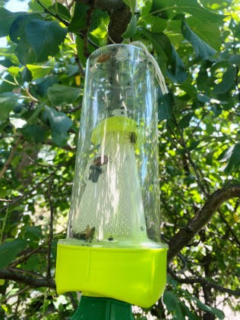
При выходе клопа из мест зимовки использовать феромонные ловушки.

По вопросам приобретения обращаться:



8(86167)2-40-21

